Урок по кубановедению.
Тема: Кубань – многонациональный край.
Цели:
познакомить учащихся с бытом и культурой разных народов;
уметь находить взаимосвязь между современной жизнью Кубани и историческими корнями;
воспитывать чувство уважения к традициям, обычаям и культуре разных народов, интерес к прошлому,
развивать речь, логическое мышление школьников, творческие способности, умение работать с печатным материалом.
Оборудование: мультимедийная презентация, интерактивная доска.
План урока.
- Орг.момент.
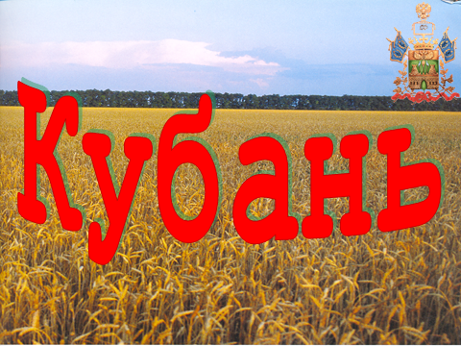
Я спешу сказать вам «Здравствуйте!»,
Чтоб пожелать здоровья доброго.
Я спешу сказать вам «Благости!»,
Чтоб пожелать вам счастья нового.
Я спешу сказать вам «Радости,
Удач, успехов и везения!»,
Чтоб пожелать вам в этом классе
Прекраснейшего настроения!

- Вступительное слово учителя.
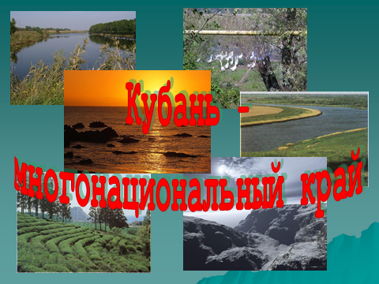

Кубань! Одно слово. Два слога. Как сладостно дополняют они друг друга! И как звучат благословенно! Родная, единственная во веки веков Кубань, неповторимая, лишь однажды даруемая каждому из нас родина! Что сошлось, что таится в твоем древнем имени! Что так трепещет сердце и томится душа при одном только взгляде на твои просторы, на твои бескрайние поля.
Тема нашего урока «Кубань – многонациональный край»
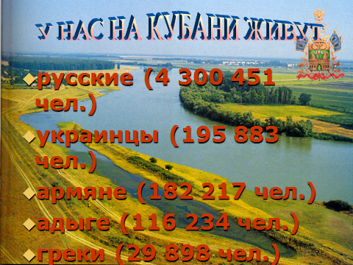

На Кубани проживает более 140 национальностей. Самые многочисленные – русские, украинцы, адыги, армяне, грузины, греки.
(Давайте посмотрим и скажем какая численность разных народов населяющих наш край)
Чтобы люди разных национальностей жили в мире и дружбе, они должны научиться понимать друг друга, для этого нужно знать культуру и традиции других народов.

- Сообщение темы.

Сегодня у нас необычное занятие. Мы должны провести исследование и определить, что же помогает нам, таким разным, жить в одном крае. Все свои выводы мы будем заносить в карту исследования.

- Ход исследований.

Исследование 1. Обычаи и традиции.
- Какое время года наступило? Весна.
- Давайте обратимся к этнографам с просьбой рассказать нам о том, как встречают весну люди разных национальностей, живущие в нашем крае.
(Этнографы – учёные, которые способны воссоздать прошлое, собирая и изучая обычаи, традиции, фольклор).

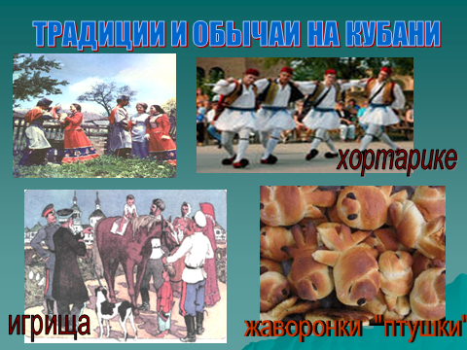
Чтение отрывков из текста.
Греки в апреле отмечали праздник Сирандонас и обязательно готовили хортарике («травяную еду») – блюдо из сорока трав. Известна также их традиция встречать весну 1 мая. Дети отправлялись в поле, где жарили яичницу, катались по траве, мальчики играли в чехарду, а девочки в прядки.
Традиционные праздники адыгов связаны с началом полевых работ. Праздники назывались игрищами. Их устраивали в большом дворе, а если двор казался тесным – на площади или в поле. Сюда приглашали весь аул, а часто – и гостей из других аулов. Песни, танцы, угощения, «сражения» всадников, выборы королевы красоты, заключительный танец в огромном кругу – без этого не обходился ни один праздник.
У казаков с наступлением весны девушки выходили на улицу с рушниками весну встречать. Женщины в это день пекли «птушек» или жаворонков, которых потом раздавали детям.

Скажите мне:
- Как назывались праздники у адыгов? (игрища)
Что пекли казачки встречая праздник весны? (жаворонков), а как их ещё называли?
( птушки).
Как называется блюдо у греков которое готовили на праздник Сирандонас?
( хортарике)

Вывод : при всём многообразии традиционных культур разных народов в них есть что то общее.

Музыкальная пауза.

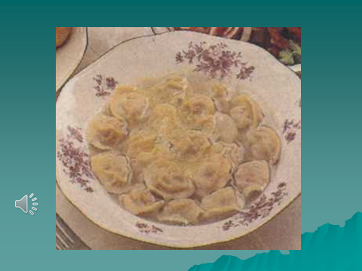

О чём пойдёт речь в нашем следующем исследовании. ( о еде).

Есть кухня русская, есть украинская, есть адыгейская, абхазская. В общем, каждый народ может похвастаться вкуснейшими традиционными блюдами. А есть кубанская кухня. Откуда же на Кубани свои самобытные и оригинальные блюда?
( выслушиваются ответы учеников)
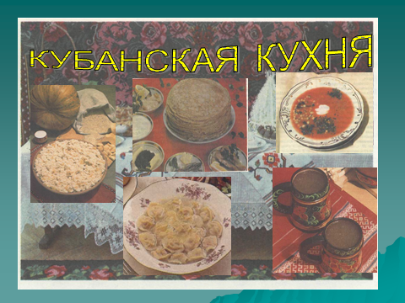

А какие традиционные кубанские блюда вы знаете? ( борщ, вареники, блины, каши)

Коронное блюдо кубанского стола – борщ, а как полюбили казачки украинские вареники с сыро, вишней, с капустой. А сыр к вареникам их научили готовить адыгейские хозяйки. Он так и называется «Адыгейский сыр»
Любили казаки и блинчики. Блинами встречали масленицу их ставили на повседневный стол.
Из покон веков любимым кушаньем на Кубани была каша, приготовленная из гарбуза. Её так и называли гарбузянная каша.
Традиционными сладкими блюдами являются кисели и узвары (компоты). Они использовались как завершения обеда.
- Продолжаем подводить итоги нашего исследования.

Вывод: Особенности кубанской кухни заключаются в том, что каждый народ внёс в неё свои традиционные национальные блюда.

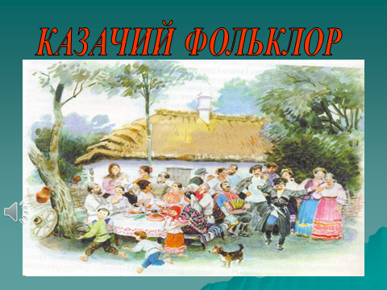

Следующее наше исследование будет посвящено фольклору.
- Что такое фольклор?
- Какие жанры фольклора вы знаете?
В фольклоре, как в капельке воды, отражается прошлое наших предков.
Сейчас мы с вами постараемся разыграть небылицы в лицах.

- Кума!
- Га?
- От у вас собаки зли, семь штук напало – еле пэрэгавкала!

- Сынок, сходи за водичкой за ричку.
- Брюхо болит.
- Сынок, иди кашу есты.
- Що ж, раз маты каже – надо идты!

- Фома, у тебя в хати тепло?
- Типло! На печи в кужухе согриться можно!

Народную мудрость детям несли и песни, и сказки, и пословицы и поговорки. Давайте соберём пословицы и узнаем, какому народу они принадлежат.

Работа на интерактивной доске (собираем пословицы)

Дерево держится корнями, а человек – друзьями ( русская)Друг – твое зеркало. (Адыгейская)
Дружба рождается в беде, а закаляется в труде. (украинская)
Друг нужнее, чем огонь и вода. (греческая )
Нэ считай друга в гульбе, а считай в беде. (казаков)

- Что объединяет эти пословицы?
Вывод: Правильно сказал мудрый человек, что «Дружба — это созвучие душ в соединённости судеб». Дружат дети между собой, будущие граждане своей страны, все они разные, но все они равные.
5. Заключение.
А сейчас мы подведём итог нашим исследованиям и ответим на вопрос
- Что же помогает нам, таким разным, жить в одном крае?
Дружба наших народов.
Песня о дружбе.
6. Рефлексия.
У вас на столах лежат смайлики. Ваша задача дорисовать их. Если вам понравилось наше занятие, вы узнали на нём новое для себя, дольны свое работой – дорисуйте улыбку.
Если для вас всё было как обычно, и вы не узнали ни чего нового – дорисуйте спокойное лицо.
Если вам было скучно и не интересно – дорисуйте грустное лицо.



